Внизу справа в трее (около часиков) кликаем на значок NOD 32 . В открывшемся окне ищем слева ОБНОВЛЕНИЯ - кликаем.
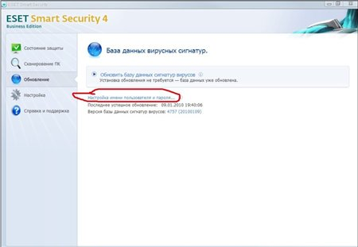
Ищем правее НАСТРОЙКА ИМЕНИ ПОЛЬЗОВАТЕЛЯ И ПАРОЛЯ - кликаем.
В строку ИМЯ ПОЛЬЗОВАТЕЛЯ вставляем ,и в строку ПАРОЛЬ вставляем,и жмём ОК.
Пример:
имя пользователя : EAV-16564838
пароль :asb4be24ma
Ключи выглядят вот так:
имя пользователя : EAV-16564838
пароль :asb4be24ma
ВНИМАНИЕ!!!
Вводим в поле ИМЯ ПОЛЬЗОВАТЕЛЯ - EAV-18971452
и соответственно в поле ПАРОЛЬ - ceje58cmk4
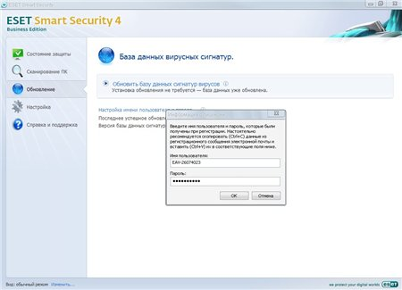
Если загрузка обновлений не началась автоматически,жмём
ОБНОВИТЬ БАЗУ ДАННЫХ СИГНАТУР ВИРУСОВ!

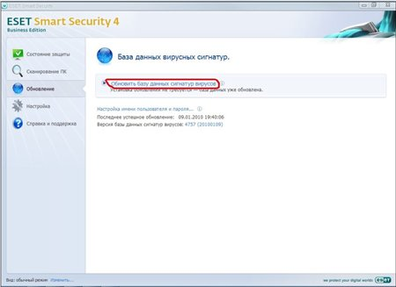

Всё - ваш NOD 32 обновляется! Удачи друзья

Хотите разметить объявление: http://vologda.doskipartner.ru/

Komp-vologda@yandex.ru

Мой сайт: www.k-35.ru
Тел. 8(8172) 70-26-69

Нужна, будет помощь в поиске ключей, пишем на почтовый ящик.

